Đề ôn luyện toán 2 - Đề số 23
A. YÊU CẦU
Củng cố và phát triển kiến thức, kĩ năng về:
- Số bị chia, số chia và thương.
- Bảng chia 3
- Một phần ba
- Tìm một thừa số của phép nhân
B. ĐỀ LUYỆN TẬP
ĐỀ BÀI:
1. Viết theo mẫu:
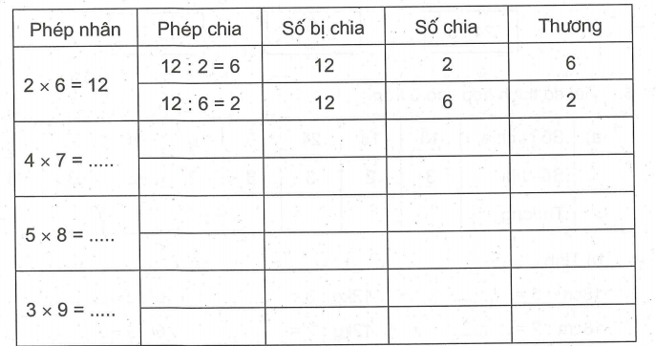
2. Tìm thương của phép chia, biết số bị chia và số chia lần lượt là:
a) 16 và 2 b) 14 và 2 c) 10 và 2 d) 20 và 2
Thương là: ............... ................. ...................
16 : 2 =8 .................. ................. ..................
3. Từ 3 số 3, 18, 6 hãy lập một phép nhân và hai phép chia đúng, rồi viết các phép nhân chia và các số thích hợp vào ô trống;
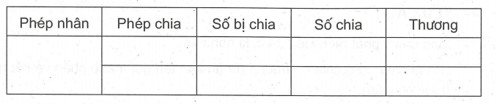
4. Nối theo mẫu:
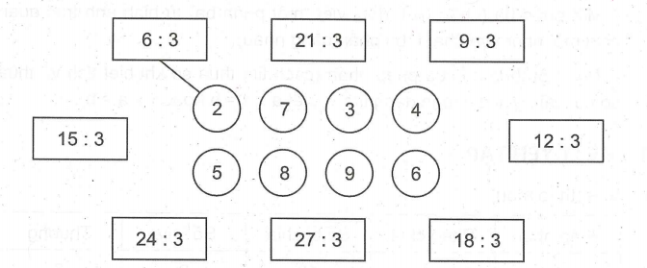
5. Viết số thích hợp vào ô trống:
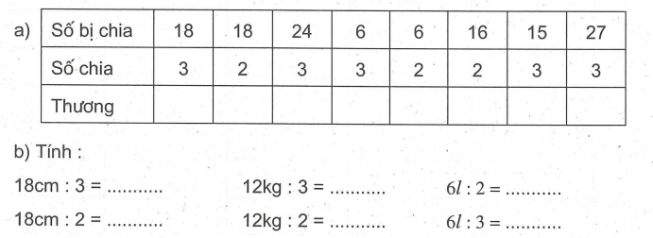
6. Số?
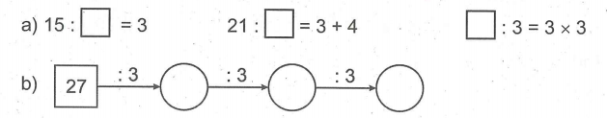
7. Khoanh vào phép chia có thương bé nhất:
24 : 3 14 : 2 18 : 3 27 : 3 18 : 2

8.
a) Có 15 bông hoa cắm đều vào 3 lọ. Hỏi mỗi lọ có mấy bông hoa?
Bài giải:
...........................................................................................
...........................................................................................
...........................................................................................
b) Có 15 bông hoa cắm vào các lọ, mỗi lọ có 3 bông hoa.
Hỏi cắm vào được mấy lọ như thế?
Bài giải:
...........................................................................................
...........................................................................................
...........................................................................................
9. Khoanh vào chữ đặt trước câu trả lời đúng:
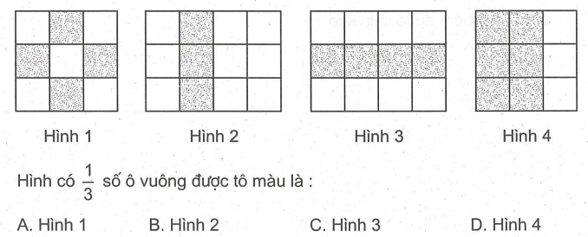
10. Tìm x:
a) X x 3 = 24 2 x X =20 2 + X =20
.................... ..................... ......................
..................... ..................... .......................
b) X x 3 = 27 + 3 2 x X =24 : 3
.................... .....................
..................... .....................
.................... ......................
11. Số?
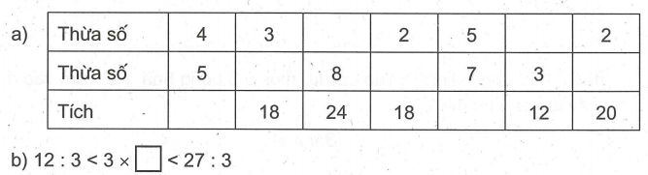
12. Số?
Cô giáo chia kẹo đều cho các nhóm, tính ra mỗi nhóm được số kẹo bằng
1/3 số kẹo mà cô giáo đem chia. Đố em biết có mấy nhóm được chia kẹo ?
Có........ nhóm được chia kẹo.
ĐÁP ÁN:
11.
Hướng dẫn : Câu b, tính 12:3 = 4; 27 : 3 = 9, rồi đưa về bài toán tìm số thích hợp điền vào chỗ trống sao cho 4 < 3 x … <9.
Các số lớn hơn 4 và bé hơn 9 là : 5, 6, 7, 8. Tìm trong bảng nhân 3 xem có số nào để 3 nhân với số đó được 5, 6, 7, 8 ? Chỉ có 3 x 2 = 6 là thích hợp. Vậy điền được 2 vào ô trống.
Đáp số : Chỉ cần viết 2 vào ô trống là được.

